СОГЛАСОВАНО  Начальник ОГИБДД ОМВД России  по Николаевскому району,  майор полиции  _____________________ А.А. Шевцов  «____»_______________2022 г. | УТВЕРЖДАЮ  Директор МБОУ СОШ  р.п. Многовершинный  Николаевского муниципального района  Хабаровского края  И.А. Павлюкова  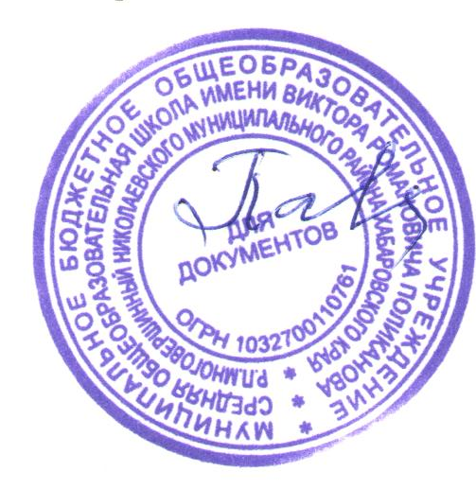  Приказ № 124- осн. от 27.05.2022 г.
ПЛАН
работы МБОУ СОШ р.п. Многовершинный района» по профилактике и предотвращению дорожно-транспортных происшествий с участием детей и подростков на 2022-2023 учебный год
№ | Мероприятие | Срок  исполнения |  | Ответственные
1. | Организационные мероприятия по созданию условий, обеспечивающих охрану жизни и здоровья детей,  в части профилактики ДДТТ и безопасности дорожного движения
1.1. | Обсуждение вопросов безопасности дорожного движения и создания условий по охране жизни и здоровья детей на дорогах на педагогическом совете МБОУ СОШ р.п. Многовершинный | август 2022 |  | Управление образования при участии ОГИБДД
1.2. | Оформление в образовательных учреждениях стендов «Уголок дорожной безопасности» | сентябрь 2022 |  | Заместитель директора по ВР Тимофеева М.А.
1.3. | Тематический педагогический совет «О состоянии работы по профилактике детского дорожно-транспортного травматизма в МБОУ СОШ р.п. Многовершинный» | февраль 2023 |  | Руководитель отряда «ЮИД»
1.4. | Ограничение движения автомобилей во время проведения массовых праздников для учащихся школ | В течение года  (по отдельному ходатайству) |  | Администрация р.п. Многовершинный  Глава Администрации  Федоров Я.В.
2. | Работа с обучающимися и воспитанниками по профилактике ДДТТ и безопасности дорожного движения
2.1. | Организация работы отрядов «Юный инспектор дорожного движения» |  | в течение периода | Руководитель отряда «ЮИД»
2.2. | Профилактическая акция «Внимание – дети!» в рамках «Недели безопасности» |  | 01 по 15 сентября 2022 | Заместитель директора по ВР Тимофеева М.А.,  Классные руководители 1-11 классов
2.3. | Урок безопасности дорожного движения для учащихся 1-х классов |  | 01 по 05 сентября 2022 | учителя 1-х классов
2.4. | Конкурс стенгазет по безопасности дорожного движения в рамках Месячника безопасности «Это – опасно!» |  | октябрь 2022 | Руководитель отряда «ЮИД»
2.5. | Конкурс-выставка детского творчества в рамках Месячника безопасности «Безопасное колесо |  | ноябрь 2022 | Руководитель отряда «ЮИД»
2.6. | «Урок Памяти» - посвященный Всемирному Дню памяти жертв ДТП  («Дети – Детям»-устный журнал в начальных классах с участием учащихся) |  | 21-23 ноября 2022 | Руководитель отряда «ЮИД»
2.7. | Акция «Школа дорожных наук» в общеобразовательных организациях города и района перед началом Новогодних каникул (тематические 15-минутки на уроках ОБЖ, окружающий мир, классных часах, часах общения и т.д.) |  | 19-23 декабря 2022 | Классные руководители 1-11 классов
2.8. | Беседы, конкурсы, викторины, направленные на пропаганду соблюдения Правил дорожного движения, привитие навыков безопасного поведения на улицах и дорогах и т.д. |  | в течение периода | Руководитель отряда «ЮИД»
2.9. | Профилактические мероприятия в летнем оздоровительном лагере «Планета детства» МБОУ СОШ р.п. Многовершинный |  | в летний период 2022,2023 гг | Воспитатели ЛОЛ
2.10. | Беседы, конкурсы, викторины, направленные на пропаганду соблюдения Правил дорожного движения, проводимые участниками отрядов «ЮИД» |  | в течение учебного года | Классные руководители 1-11 классов  Руководитель отряда «ЮИД»
2.11. | Районный конкурс-соревнование юных инспекторов дорожного движения «Безопасное колесо» |  | апрель 2023 | Заместитель директора по ВР Тимофеева М.А.
3. | Работа с родителями по профилактике ДДТТ и безопасности дорожного движения
3.1. | Тематические родительские собрания |  | Сентябрь2022, май 2023 | Директор школы И.А. Павлюкова
3.2. | Беседы с родителями учащихся-нарушителей ПДД |  | по мере необходимости | Зам. директора по ВР Тимофеева М.А.
3.3. | Участие родителей во внеклассных мероприятиях по ПДД |  | в течение периода | Классные руководители 1-11 классов
3.4. | Ведение банка данных о нарушениях ПДД учащимися |  | по мере необходимости | Зам.директора по ВР Тимофеева М.А.

